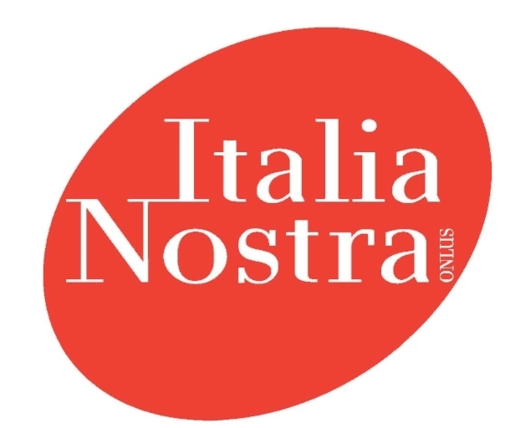 | Scuola, Cittadinanza, Sostenibilità  Progetto Educativo 2017-18

CONCORSO NAZIONALE
“Le pietre e i cittadini”

SCHEDA DI TRASMISSIONE ELABORATI
Scuola
Via / Piazza n°
Cap Città _______Prov

IL MATERIALE CHE VIENE TRASMESSO E’ STATO PRODOTTO DA:
Classe Indirizzo Numero alunni
oppure
Gruppo di alunni (nominativi)
1) ________________________________________ della classe ___________________
2) ________________________________________ della classe ___________________
3) ________________________________________ della classe ___________________
4) ________________________________________ della classe ___________________
5) ________________________________________ della classe ___________________
Docente referente

Ambito di applicazione
- IL PAESAGGIO RACCONTATO DAI RAGAZZI
- IL VIAGGIO TRA CULTURA E SOSTENIBILITÀ
- AGIRE BENE PER BEN-ESSERE

BREVE PRESENTAZIONE DELL’ELABORATO (in stampatello)

In qualità di Dirigente Scolastico nell’inviare il materiale per la partecipazione al Concorso, dichiaro di conoscere e di accettare la Dichiarazione di Responsabilità allegata.

Luogo e data_____________________
Timbro e firma del Dirigente Scolastico

ELENCO DEI PRODOTTI TRASMESSI

1) ____________________________________________________________________________
2) ____________________________________________________________________________
3) ____________________________________________________________________________
4) ____________________________________________________________________________

(eventualmente aggiungere altre righe)

DICHIARAZIONE DI RESPONSABILITA’

Scuola
Via / Piazza ________n°
Cap Città _______Prov

Con riferimento al materiale trasmesso che costituisce l’Elaborato di Partecipazione al Concorso, il sottoscritto dichiara quanto segue:
1) di autorizzare l’uso divulgativo (tramite televisione, internet, stampa, eventi, ecc.) di ciascuna delle opere presentate per il concorso, come previsto dal bando di concorso;
2) di aver ottenuto dagli esercenti la patria potestà sugli studenti minori, inclusi nell’elenco nominativo sopra riportato, il consenso alla divulgazione di ciascuna delle opere presentate per il concorso, sopra descritte;
3) di essere in possesso della prescritta dichiarazione rilasciata dagli autori, da cui risulta che ciascuna delle opere presentate è originale e libera da qualunque vincolo che ne limiti l’esecuzione e la divulgazione;
4) di sollevare Italia Nostra onlus da qualsiasi responsabilità per l’eventuale smarrimento e/o danneggiamento delle opere presentate, che rimarranno in permanente disponibilità, a fini di documentazione, degli organizzatori del concorso;
5) di garantire che ciascuna delle opere inviate in allegato è prodotto originale e di liberare Italia Nostra onlus da ogni responsabilità nei confronti di eventuali terzi che, a qualsiasi titolo, avessero ad eccepire in ordine alla utilizzazione delle opere stesse, come prevista dal bando.

Luogo e data_____________________
Timbro e firma del Dirigente Scolastico

INFORMATIVA SULLA PRIVACY (Art. 13 D.Lgs. 30.6.03 n° 196)

DATI DEL TITOLARE E DEL RESPONSABILE
"TITOLARE" e "RESPONSABILE" del trattamento è Italia Nostra Onlus, viale Liegi 33, 00198 Roma.

MODALITA` DEL TRATTAMENTO
I dati raccolti vengono utilizzati esclusivamente ai fini dell`espletamento del Concorso, del suo sviluppo futuro e delle successive attività di pubblicazione dei lavori.
Il trattamento dei dati, nonché la comunicazione ai soggetti indicati nella presente informativa e la diffusione dei dati stessi, ove previste, avvengono con l`ausilio di strumenti manuali, informatici e telematici, secondo logiche strettamente correlate alle finalità indicate nel Bando di Concorso.
La riservatezza dei dati è garantita da misure di sicurezza idonee a ridurre al minimo il rischio di distruzione o perdita, anche accidentale, dei dati trattati, di accesso non autorizzato o di trattamento non consentito.

SOGGETTI O CATEGORIE DI SOGGETTI AI QUALI I DATI POSSONO ESSERE COMUNICATI E AMBITO DI DIFFUSIONE DEI DATI MEDESIMI
I nominativi dei vincitori del concorso saranno divulgati nell`ambito delle comunicazioni relative agli esiti del concorso stesso. I nominativi dei vincitori del concorso e di altri partecipanti potranno essere divulgati in caso di pubblicazione delle opere nell`ambito delle attività di pubblicazione stessa.

NATURA DEL CONFERIMENTO DEI DATI E CONSEGUENZE DI UN EVENTUALE RIFIUTO DI RISPONDERE
I dati personali raccolti sono quelli necessari all`individuazione del soggetto che intende partecipare al concorso (nome, cognome, data e luogo di nascita, indirizzo, telefono, scuola frequentata, recapiti della scuola, autorizzazione dei genitori se il partecipante è minorenne).
L`Organizzazione non potrà ammettere alcun candidato senza lo specifico consenso al trattamento dei dati personali.

DIRITTI DI CUI ALL`ART. 7 DEL D. Lgs. 30/06/03 n.196
L`art. 7 del Decreto Legislativo attribuisce all`interessato specifici diritti. In particolare l`interessato può ottenere dal titolare la conferma dell`esistenza o meno di propri dati personali e che tali dati vengano messi a sua disposizione in forma comprensibile. L`interessato può altresì chiedere di conoscere l`origine dei dati, nonché la logica e le finalità su cui si basa il trattamento; di ottenere la cancellazione, la trasformazione in forma anonima o il blocco dei dati trattati in violazione alla legge, nonché l`aggiornamento, la rettificazione o, se vi è interesse, l`integrazione dei dati; di opporsi, per motivi legittimi, al trattamento stesso.
I diritti di cui al comma 1, riferiti ai dati personali concernenti persone decedute, possono essere esercitati da chiunque vi abbia interesse.
Nell`esercizio dei diritti di cui al comma 1, l`interessato può conferire, per iscritto, delega o procura a persone fisiche o ad associazioni.

